خطبة الأسبوع

الثباتُ على الطاعات

ا

(نسخة مختصرة)

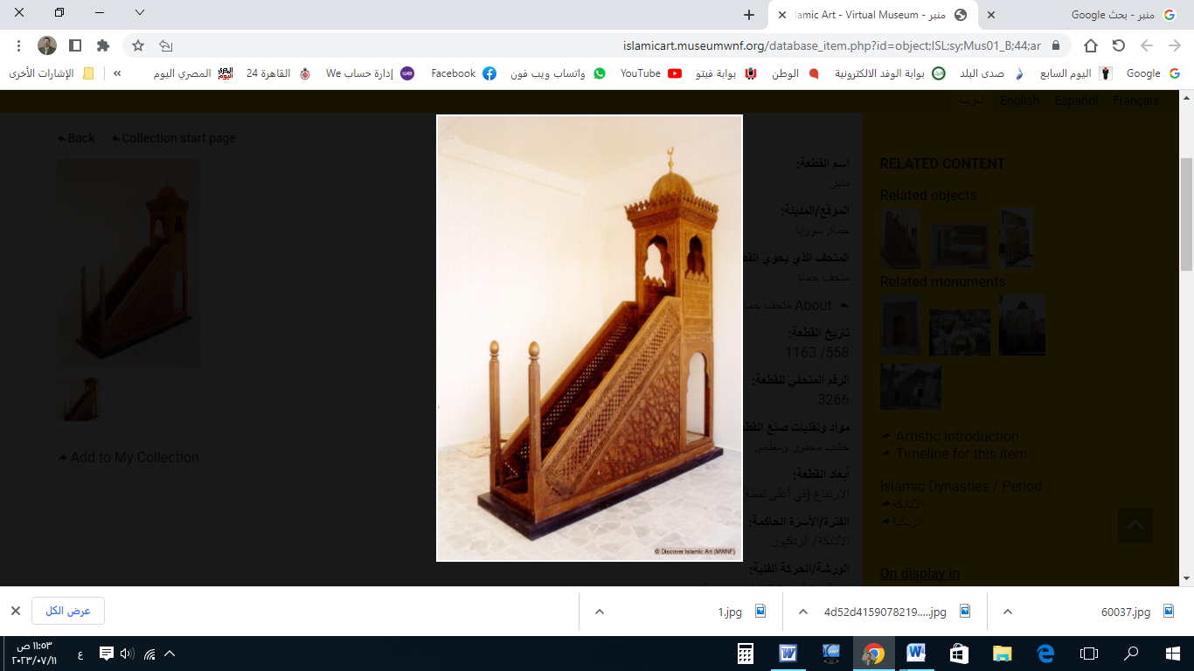

**قناة الخُطَب الوَجِيْزَة**

https://t.me/alkhutab

الخُطْبَةُ الأُوْلَى

إِنَّ الحَمْدَ لِلهِ**،** نَحْمَدُهُ ونَسْتَعِينُهُ، ونَسْتَغْفِرُهُ ونَتُوبُ إِلَيه، مَنْ يَهْدِ اللهُ فَلَا مُضِلَّ لَهُ، ومَنْ يُضْلِلْ فَلَا هَادِيَ لَهُ، وأَشْهَدُ أَنْ لَا إِلَهَ إِلَّا اللهُ وَحْدَهُ لا شَرِيكَ لَهُ، وأَشْهَدُ أَنَّ مُحَمَّدًا عَبْدُهُ ورَسُولُهُ**.**

أَمَّا بَعْدُ: فَاتَّقُوا اللهَ ورَاقِبُوه، **فالتَّقْوَى** سَبَبٌ **لِلْخَيرِ** والثَّوَابِ، والنَّجَاةِ مِنَ **الشَرِّ** والعِقَابِ؛ قال : ﴿**وَلَوْ أَنَّهُمْ آمَنُوا وَاتَّقَوا لَمَثُوبَةٌ مِنْ عِنْدِ اللهِ خَيْرٌ لَوْ كَانُوا يَعْلَمُونَ**﴾.

عِبَادَ اللهِ: مِنْ مَقَاصِدِ الشَّرِيْعَةِ: **المُدَاوَمَةُ على العِبَادَةِ** وإِنْ كَانَتْ قَلِيْلَة، قال تعالى: ﴿**الَّذِينَ هُمْ عَلَى صَلاتِهِمْ دَائِمُون**﴾. قال ﷺ: (**أَحَبُّ العَمَلِ إلى اللهِ: ما دَاوَمَ عَلَيهِ صَاحِبُهُ وإِنْ قَلَّ**).

والاِنْضِبَاطُ والاسْتِمْرَارُ، مِنْ صِفَاتِ الأَبْرَار؛ سُئِلَتْ **عَائِشَةُ** رَضِيَ اللهُ عَنْهَا: كَيفَ كَانَ عَمَلُ **النَّبِيِّ** ﷺ؟ قالت: (**كَانَ عَمَلُهُ دِيمَةً**).

والاِنقِطَاعُ الدَّائِمُ؛ صَاحِبُهُ مَذمُوم! قال تعالى -في الَّذِينَ تَرَهَّبُوا-: ﴿**فَمَا رَعَوْهَا حَقَّ رِعَايَتِهَا**﴾. قال الشاطِبي: (**إِنَّ عَدَمَ مُرَاعَاتِهِمْ لَهَا؛ هُوَ تَرْكُهَا بَعدَ الدُّخُولِ فِيهَا**). قال ﷺ: (**يَا عَبْدَ اللهِ، لا تَكُنْ مِثْلَ فُلاَنٍ؛ كَانَ يَقُومُ اللَّيْلَ، فَتَرَكَ قِيَامَ اللَّيلِ**).

والاِنْقِطَاعُ المُؤَقَّتُ؛ صَاحِبُهُ مَعْذُور؛ قال ﷺ: (**إِنَّ لِكُلِّ شَيْءٍ شِرَّةٌ، ولِكُلِّ شِرَّةٍ فَتْرَةٌ، فَإِنْ كانَ صَاحِبُهَا سَدَّدَ وقَارَبَ؛ فَارْجُوهُ**). قال العلماء: (**الشِرَّة:** **الحِرْصُ على الشَّيْءِ، والنَّشَاطُ فِيهِ. والفَتْرَة: أي الوَهَنُ والضَعْف. والمعنَى: أَنَّ العَابِدَ يُبَالِغُ في العِبَادَةِ في أَوَّلِ أَمْرِهِ، وكُلُّ مُبَالِغٍ؛ يَفْتُرُ ولَوْ بَعْدَ حِينٍ).**

والتَّوَسُّطُ والاِعتِدَالُ، يُثَبِّتَانِ الأَعمَال! قال أهلُ العِلم: (**مَنِ اقْتَصَدَ في مُدَاوَمَتِهِ، واحْتَرَزَ مِنَ الإِفْرَاطِ والتَّفْرِيطِ؛ فَيُرْجَى أَنْ يَكُونَ مِنَ الفَائِزِينَ، فَإِنَّ مَنْ سَلَكَ الطَّرِيقَ المُتَوَسِّطَ؛ يَقْدِرُ على مُدَاوَمَتِهِ**).

وكُلَّمَا رَأَيْتَ مِنْ نَفْسِكَ نَشَاطًا؛ فَتَقَدَّمْ بِرِفْقٍ، وكُلَّمَا رَأَيْتَ **فُتُورًا**؛ فَارْجِعْ إلى التَّوَسُّط. **وقَلِيلٌ دَائِمٌ؛** خَيرٌ مِنْ كَثِيرٍ مُنْقَطِعٍ؛ قال ﷺ: (**خُذُوا مِنَ الأَعْمَالِ ما تُطِيقُونَ**).

يقولُ النَّوَوِي: (**أَي: تُطِيقُونَ الدَّوَامَ عَلَيهِ بِلَا ضَرَر، وفِيهِ دَلِيلٌ على الحَثِّ على الاِقتِصَادِ في العِبَادَةِ، واجْتِنَابِ التَّعَمُّقِ**. **والقَلِيلُ الدَّائِمُ، خَيرٌ مِنَ الكَثِيرِ المُنْقَطِعِ؛ لِأَنَّ بِدَوَامِ القَلِيلِ؛ تَدُومُ الطَّاعَةُ، بِحَيثُ يَزِيدُ على الكَثِيرِ المُنْقَطِعِ، أَضْعَافًا كَثِيرَةً**!).

والتَّشْدِيدُ والتَّكَلُّفُ؛ سَبَبٌ لِلْاِنْقِطَاعِ والتَّخَلُّف! قال ﷺ: (**سَدِّدُوا وقَارِبُوا، واغْدُوا ورُوحُوا، وشَيْءٌ مِنَ الدُّلجَةِ، والقَصْدَ القَصْدَ تَبْلُغُوا**).

قال ابنُ حَجَر: (**سَدِّدُوا: أي اقْصُدُوا بِعَمَلِكُمُ الصوابَ. وقَارِبُوا: أَي لا تُجهِدُوا أَنفُسَكُم في العِبَادَةِ؛ لِئَلَّا يُفْضِيَ بِكُم ذلك إلى المَلَالِ؛ فَتَتْرُكُوا العَمَل. "واغْدُوا ورُوْحُوا".**  **الغُدُو: السَّيْرُ مِنْ أَوَّلِ النهارِ. والرَّوَاح: السَّيْرُ مِنْ نِصْفِ النهار. والدُّلْجـَة: سَيْرُ اللَّيل. وفيهِ: الحَثُّ على الرِّفْقِ في العِبَادَةِ. وعَبَّرَ بِمَا يَدُلُّ على السَّيْرِ؛ لِأَنَّ العَابِدَ كالسَّائِرِ إلى مَحَلِّ إِقَامَتِهِ -**وهُوَ الجَنَّة**-. والقَصْدَ القَصْدَ: أَيِ الزَمُوا الطرِيقَ الوَسَط).**

والفُتُورُ بَعدَ النشَاطِ: أَمْرٌ لَازِمٌ لا بُدَّ مِنْهُ؛ فَمَنْ لم تُخْرِجْهُ فَتْرَتُهُ مِنْ **فَرْضٍ**، ولَمْ تُدْخِلْهُ في **مُحَرَّمٍ**= فَيُرْجَى أَنْ يَعُودَ خَيْرًا مِمَّا كَانَ. قال عُمَرُ : (**إِنَّ لِهَذِهِ القُلُوبِ إِقْبَالًا وإِدْبَارًا؛ فَإِذَا أَقْبَلَتْ فَخُذُوهَا بِالنَّوَافِلِ، وإِنْ أَدْبَرَتْ فَأَلْزِمُوهَا الفَرَائِض**).

والفُتُورُ بَعدَ الطَّاعَةِ؛ فِيهِ مِنَ الحِكَمِ ما لا يَعْلَمُ تَفْصِيلَهُ إِلَّا الله. قال ابنُ القَيِّم: **(وفي هذه الفَتَرَاتِ الَّتِي تَعْرِضُ لِلسَّالِكِينَ: يَتَبَيَّنُ الصَّادِقُ مِنَ الكَاذِبِ؛ فالكَاذِبُ: يَنْقَلِبُ على عَقِبَيْهِ، ويَعُودُ إلى طَبِيعَتِهِ وهَوَاهُ! والصادِقُ: يَنْتَظِرُ الفَرَجَ، ولَا يَيْأَسُ مِنْ رَوْحِ اللهِ، ويُلْقِي نَفْسَهُ بِالبابِ طَرِيحًا ذَلِيلًا: كالإِنَاءِ الفَارِغِ؛ فإذا رَأَيتَ اللهَ أَقَامَكَ في هذا المَقَامِ، فَاعْلَم أَنَّهُ يُرِيدُ أَنْ يَرْحَمَكَ ويَمْلَأَ إِنَاءَكَ**).

أَقُوْلُ قَوْلِي هذا، وأَسْتَغْفِرُ اللهَ لِيْ ولَكُمْ مِنْ كُلِّ ذَنْبٍ؛ فاسْتَغْفِرُوهُ إِنَّهُ هُوَ الغَفُورُ الرَّحِيم

الخُطْبَةُ الثَّانِيَةُ

الحَمْدُ للهِ على إِحْسَانِهِ، والشُّكْرُ لَهُ على تَوْفِيْقِهِ وامْتِنَانِه، وأَشْهَدُ أَنْ لا إِلَهَ إِلَّا الله، وأَنَّ مُحَمَّدًا عَبْدُهُ ورَسُوْلُه**.**

أَمَّا بَعْدُ:المُدَاوَمَةُ على القَلِيلِ **مِنْ قِيَامِ اللَّيلِ**؛ أَفْضَلُ مِنْ كَثِيرٍ لا يُدَاوَمُ عَلَيْهِ!

قال شيخُ الإسلام: (**اسْتَحَبَّ الأَئِمَّةُ أَنْ يَكُونَ لِلرَّجُلِ عَدَدٌ مِنَ الرَّكَعَاتِ، يَقُومُ بِهَا مِنَ اللَّيلِ لا يَتْرُكُهَا؛ فَإِنْ نَشِطَ أَطَالَهَا، وإِنْ كَسِلَ خَفَّفَهَا، وإِذَا نَامَ عَنْهَا صَلَّى بَدَلَهَا مِنَ النهَار**).

والمُدَاوَمَةُ على القَلِيْلِ، يَحْمِيْكَ مِنَ التَّخَلُّفِ **الطَّوِيْل**؛ فَالعَبْدُ لا يَزَالُ في التَّقَدُّمِ أو التَّأَخُّرِ، ولا وُقُوْفَ في الطَّرِيقِ الْبَتَّة! قال ﷻ: ﴿**لِمَنْ شَاءَ مِنْكُمْ أَنْ يَتَقَدَّمَ أَوْ يَتَأَخَّرَ**﴾.

والمُحَافَظَةُ على النَّوَافِلِ: سِيَاجٌ لِحِفْظِ **الفَرَائِضِ**، وجَبْرٌ لِنَقْصِهَا؛ فَدَاوِمْ على فِعْلِ **الخَيرِ** ولَو قَلِيلًا، واحْذَرْ مِنْ فِعْلِ **الشَرِّ** ولَو حَقِيرًا! ﴿**فَمَنْ يَعْمَلْ مِثْقَالَ ذَرَّةٍ خَيْرًا يَرَهُ* وَمَنْ يَعْمَلْ مِثْقَالَ ذَرَّةٍ شَرًّا يَرَهُ**﴾.

*******

**\* اللَّهُمَّ** أَعِزَّ الإِسلامَ والمُسْلِمِينَ، وأَذِلَّ الشِّرْكَ والمُشْرِكِيْن.

* **اللَّهُمَّ** فَرِّجْ هَمَّ المَهْمُوْمِيْنَ، ونَفِّسْ كَرْبَ المَكْرُوبِين.

* **اللَّهُمَّ** آمِنَّا في أَوْطَانِنَا، وأَصْلِحْ أَئِمَّتَنَا ووُلَاةَ أُمُوْرِنَا، ووَفِّقْ (وَلِيَّ أَمْرِنَا، ووَلِيَّ عَهْدِهِ) لِمَا تُحِبُّ وتَرْضَى، وخُذْ بِنَاصِيَتِهِمَا لِلْبِرِّ والتَّقْوَى.

* **عِبَادَ الله**: ﴿**إِنَّ اللهَ يَأْمُرُ بِالْعَدْلِ وَالإحْسَانِ وَإِيتَاءِ ذِي الْقُرْبَى وَيَنْهَى عَنِ الْفَحْشَاءِ وَالمُنْكَرِ وَالْبَغْيِ يَعِظُكُمْ لَعَلَّكُمْ تَذَكَّرُونَ**﴾.

* **فَاذْكُرُوا اللهَ** يَذْكُرْكُمْ، واشْكُرُوْهُ على نِعَمِهِ يَزِدْكُم ﴿**وَلَذِكْرُ اللهِ أَكْبَرُ وَاللهُ يَعْلَمُ مَا تَصْنَعُونَ**﴾.



**قناة الخُطَب الوَجِيْزَة**

https://t.me/alkhutab